中国矿业大学2014～2015学年第二学期
《普通地质学》试卷（A）卷
考试时间：100分钟 考试方式：闭 卷
学院 班级 姓名 学号
题 号 | 一 | 二 | 三 | 四 | 五 | 总分
得 分
阅卷人
一、填空（每空1分，共20分）
1、海水的运动方式有_________、_________、_________和浊流。
2、湖泊机械沉积形成的沉积物的粒度平面上具有边_____中_____的特点。
3、地质历史时期中古老生物生存的时代称为_________，由老到新可分为_________、奥陶纪、_________、_________、石炭纪和_________六个纪。
4、生物进化经历了由低等到高等、由______到______、和由______到______的演化过程。
5、地球上的冰川有两种类型，分别是__________和__________。
6、碳酸盐岩中常见的颗粒种类有___________、___________和生物碎屑。
7、岩浆侵入体按侵入的深度可划分为___________和___________。
二、名词解释（每个2分，共10分）
生物层序律、解理、变质作用、块体运动、河流侵蚀基准面
三、判断题（共10分，正确打“√”，错误打“×”）
1、含水层都是透水的。 （ ）
2、石钟乳是地下水沉积作用形成的。 （ ）
3、深源地震的危害一定强于浅源地震。 （ ）
4、只有那些地层中保留下来的古生物的遗体才称之谓化石。 （ ）
5、煤是矿物。 （ ）
6、金属矿物的光泽均为金属光泽。 （ ）
7、理论上放射性同位素都可用于测定地质年代。 （ ）
8、矿物的条痕色是矿物粉末的颜色可以消除假色的影响。 （ ）
9、洪流是暂时性的面状无槽流水。 （ ）
10、边滩是辫状河沉积作用的产物。 （ ）
四、问答题（共40分）
1、简述矿物单体和集合体的形态特征。（10分）
2、根据实验，说明陆源碎屑岩观察描述的过程和内容。（10分）
3、试述洋壳在厚度、变形、年龄及密度上与陆壳的差异，并用板块构造学说加以解释。（10分）
4、以外力地质作用为例说明将今论古的现实主义原则（要求举两个以上例子）。（10分）
五、读图题（共20分）
圆山地区发育一系列NW向延伸的褶皱与逆断层的组合，阅读圆山剖面示意图，指出图中各地层间的接触关系，所存在的构造现象并加以描述，文字说明该区晚泥盆世-白垩纪的地质演化史。
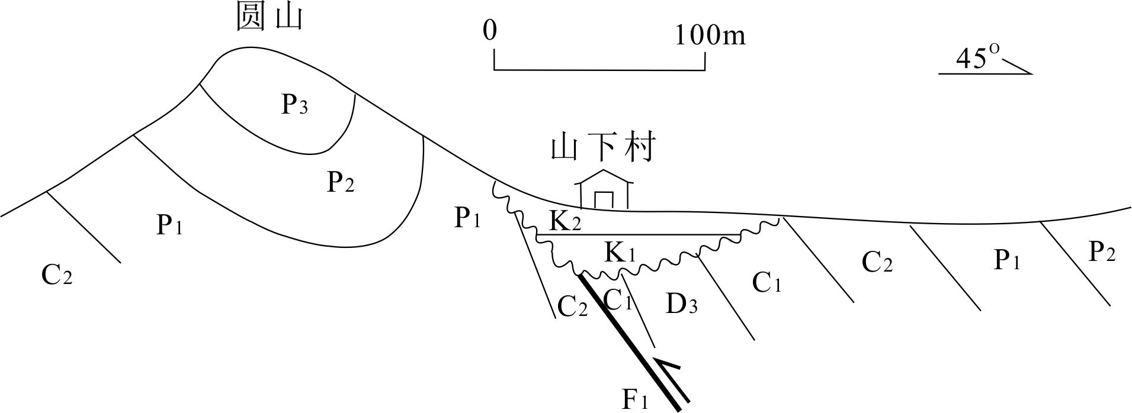
2015年《普通地质学》期末考试A卷 参考答案
一、填空
1、波浪、潮汐、洋流
2、粗、细
3、古生代、寒武纪、志留纪、泥盆纪、二叠纪
4、简单、复杂、水生、陆生
5、大陆冰川、山岳冰川
6、内碎屑、鲕粒（或球粒、团块）
7、深成岩、浅成岩

二、名词解释
1、生物层序律：不同年代的地层含有不同种类的化石,同一年代的地层含有相同种类的化石，地层年代越新，其中含有的生物越高级。
2、解理：是指晶体受到外力打击时能够沿着一定结晶方向分裂成为平面（即解理面）的能力。
3、变质作用：岩石基本处于固体状态下，受到温度、压力和化学活动性流体的作用，发生矿物成分、化学成分、岩石结构构造的变化，形成新的结构、构造或新的矿物与岩石的地质作用。
4、块体运动：斜坡上岩土体在重力作用下由高处向低处的运移称为块体运动。
5、河流侵蚀基准面：海平面及由海平面向大陆方向引伸的平面，是入海河流下蚀深度的下限。

三、判断题
1、√
2、√
3、×
4、×
5、×
6、×
7、×
8、√
9、×
10、×
四、问答题
1、简述矿物的形态特征包括哪些内容？（10分）
（1）单体的形态：（每个1分，共4分）
①一向伸长，呈现柱状、针状体形态；
②两向延展，呈现板状或片状体形态；
③三向等长，呈现立方体、八面体等形态；
④两个或多个同种晶体按一定相对方位关系连生一起，形成双晶形态；
（2）集合体的形态：
①由矿物单体组成的聚集体称为集合体；（①至④每个1分，⑤2分，共6分）
②矿物单体如果一向伸长，其集合体常呈现纤维状、针状、柱状形态；
③矿物单体如果两向延展，其集合体常呈现板状、鳞片状形态；
④矿物单体如果三向等长，其集合体常呈现粒状、块状形态；
⑤此外，有一些特殊的集合体形态，如放射状、晶簇状、鲕状或豆状、钟乳状、葡萄状与肾状、结核状形态（第⑤点，回答出4个形态或以上即可满分）；

2、根据实验，说明陆源碎屑岩观察描述的过程和内容。（10分）
陆源碎屑岩的观察描述，应依照颜色、结构、构造、碎屑颗粒与填隙物的成分与含量，这四个方面依次展开，最后对岩石进行命名。（2分）
首先，观察颜色，要注意岩石新鲜面和风化面颜色的区别。（1分）
其次，观察结构，要根据碎屑粒径大小，区分出砾状（>2mm）、砂状（2~0.1mm）、粉砂状（0.1~0.01mm）、泥状（<0.01mm）结构；砾状结构可进一步分为巨砾、中砾、细砾结构；描述碎屑颗粒的分选性、磨圆度；（2分）
再次，观察构造，岩石的构造室内手标本不明显，一般呈现块状构造，但是野外岩石的构造比较明显，包括层理构造（交错层理、水平层理、平行层理、递变层理等）、波痕构造、泥裂构造、缝合线、结核、印模和重荷模等（回答4种或以上构造即可）；（2分）
然后，观察碎屑颗粒与填隙物的成分与估计含量，具有砾状结构和砂状结构的岩石，要观察鉴定碎屑颗粒的成分与含量，填隙物（包括杂基和胶结物）的成分与含量，稀盐酸可以帮助确定胶结物是硅质还是钙质的；（2分）
最后，综合各项特征，进行综合命名；其中砾岩和砂岩，根据粒度+矿物成分+基本名称，进行命名，粉砂岩、泥页岩可以根据颜色、特殊矿物、化石等综合命名；（1分）

3、试述洋壳在厚度、变形、年龄及密度上与陆壳的差异，并用板块构造学说加以解释。（10分）
（1）洋壳与陆壳的差异见表格：（每个差异1分，共4分）
地壳类型 | 厚度 | 年龄 | 变形 | 密度
洋壳 | 薄，平均7~8km | 年轻，中生代以来形成，<2亿年 | 构造变形相对简单 | 大，2.7g/cm³
陆壳 | 厚，平均35km | 古老，可>40亿年 | 内部构造变形复杂 | 小，3.01g/cm³
（2）从板块构造学的解释这些差异：
①洋壳比陆壳薄，原因是洋壳是单层的，只有硅镁层，而陆壳是双层的，上面是硅铝层，下面是硅镁层，同时也符合符合重力均衡原理，洋壳密度大，所以薄，陆壳密度小，厚度较大；（1分）
②洋壳比陆壳的年龄小，原因是洋壳以洋中脊为中心向两侧扩张，最终与陆壳碰撞，俯冲到陆壳之下的地幔中被高温消熔，保留的时间相对较短，而陆壳则可从46亿年前地球形成之初保留至今；（2分）
③洋壳比陆壳的密度大的原因是，洋壳成分为玄武质（镁铁质）岩浆岩，密度较大，陆壳成分接近中性岩浆岩，较密度小；（2分）
④洋壳比陆壳构造变形简单，原因是陆壳年龄较大，经历漫长地质历史时期的多期构造叠加而造成构造变形较洋壳复杂；（1分）

4、以外力地质作用为例说明将今论古的现实主义原则（要求举两个以上例子）。（10分）
（1）将今论古，基本思想是“现在是认识过去的钥匙”，意思是用现在正在发生的地质作用去推测过去，类比过去，认识过去。（2分）
（2）外力地质作用，是指以太阳能、日月引力能为能源并通过大气、水、生物因素引起的地质作用，包括风化、剥蚀、搬运、沉积、固结成岩作用。（2分）
（若只举出1-2个例子，每个举例最高3分，若3个或以上例子，所有举例分数最高7分；全题总分10分）
（3）举例1：现代珊瑚的生存条件较为苛刻，喜欢生活在气候温暖、浅海环境，水质要求清澈，浑浊的水体会导致死亡。如果在古代沉积的岩石中发现大量的珊瑚化石，可以根据“将今论古”的原则推断，该岩石所沉积形成的环境为“气候温暖、水体清澈的浅海环境”。 （3分）
（4）举例2：现代陆地上的裸露的岩石，正长期遭受着风吹雨打日晒，岩石发生了风化作用，形成了风化壳。如果在古代岩层中，发现了古风化壳的存在，可以根据“将今论古”的原则推断，该古风化壳的下伏岩层在沉积之后，遭受了构造抬升，发生了沉积间断，并遭受了长期的风化剥蚀作用，从而形成了风化壳，之后又发生了稳定构造沉降，再次接受沉积，风化壳被保存下来，形成了古风化壳。（3分）

五、读图题（共20分）
答：
地层接触关系（4分）
图中地层发育有两种接触关系，上泥盆统、下石炭统、上石炭统、下二叠统、中二叠统之间，下白垩统与上白垩统间为整合接触关系；下白垩统与上泥盆统、下石炭统、上石炭统之间，以及上白垩统与下石炭统、上石炭统、下二叠统之间为角度不整合接触关系。
构造及描述（8分）
由SW至NE发育圆山倒转向斜、山下村倒转背斜和山下村逆断层。
圆山倒转向斜：位于圆山，核部地层上二叠统，两翼地层由上石炭统、下二叠统、中二叠统组成，NE翼地层倾角较SW翼陡并发生倒转，轴面斜歪，倾向NE，枢纽呈近NW-SE向延伸，与、山下村倒转背斜和山下村逆断层呈平行展布，形成于上二叠世之后，早白垩世之前；
山下村倒转背斜：位于山下村，核部地层上泥盆统，两翼地层由下石炭统、上石炭统、下二叠统、中二叠统组成，SW翼地层略陡并发生倒转，NE翼地层倾角较缓，轴面斜歪，倾向NE，枢纽呈近NW-SE向延伸，与邻近褶皱和断层呈平行展布，形成于上二叠世之后，早白垩世之前；
山下村逆断层：位于山下村，呈近NW-SE向延伸，轴面NE向倾，剖面上切穿上泥盆统、下石炭统和上石炭统，上盘发育上泥盆统、下石炭统，老于下盘的上石炭统，上盘地层相对下盘上升，为逆断层，位于山下村倒转背斜SW翼，延伸方向一致，形成于上二叠世之后，早白垩世之前；
地质演化史（8分）
可划分为两个构造层，上泥盆统-上二叠统、下白垩统-上白垩统，对应的地质演化如下：
晚泥盆世-晚二叠世，该区稳定下降接受沉积；
早三叠世-晚侏罗世，抬升并受到SW-NE向挤压，造成下三叠统-侏罗系缺失，并发育圆山倒转向斜等挤压型构造；
早白垩世-晚白垩世，稳定下降接受沉积；
新生代以来，该地区一直处于抬升剥蚀状态，没有接受沉积。

